十堰市人民医院2024年住培招生简章
十堰市人民医院位于中国十佳宜居城市湖北省十堰市中心城区，医疗辐射鄂、豫、陕、渝毗邻地区3000万人口，是湖北省秦巴山医疗卫生中心核心医院。医院成立于1982年5月，是一所集医疗、教学、科研、急救、预防、保健、康复于一体的大型综合性三级甲等医院、国际爱婴医院、国际急救网络医院、ISO9001和ISO14001国际质量环境管理双认证医院、全国文明单位、全国综合医院中医药工作示范单位、湖北省直升机空中急救基地医院。
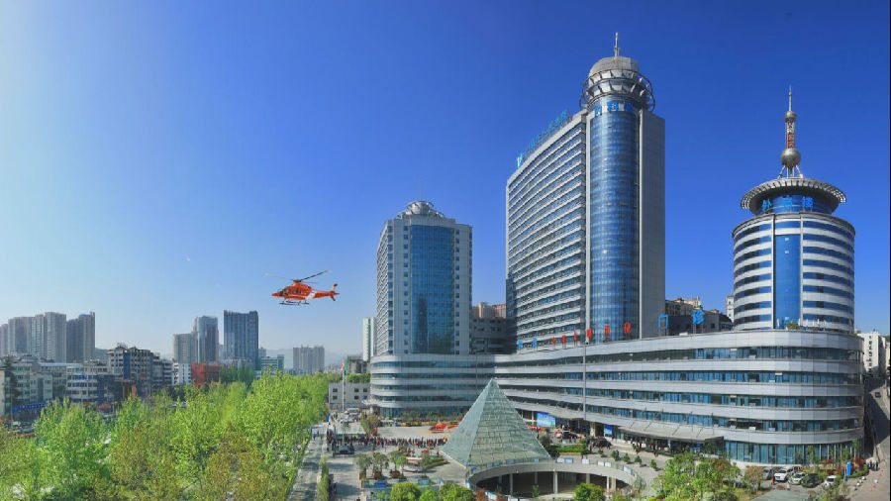
院本部占地200亩，建筑面积26万㎡，编制床位2500张，总资产20亿元。综合实力位居湖北省三级医院前列、全国地市级三级医院50强。医院坚持优质医疗资源下沉，跨省创办白河分院，组建城东院区，承建武当山机场医疗急救中心，全面托管富康社区医院，开设医养中心、医养母婴中心、五堰紧密型医联体医院。
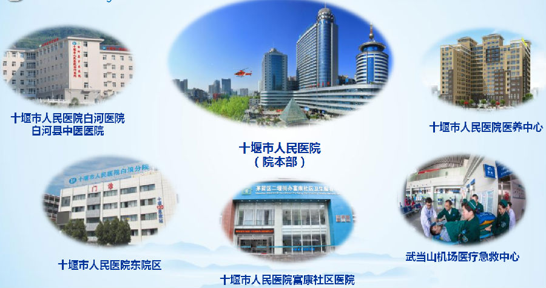
医院是湖北省首例试管婴儿的发祥地，拥有心血管内科、辅助生殖科等34个省级临床重点专科，每年开展上百项国际国内先进技术。现有员工2894人，其中高、中级职称技术人员2069人，博士100名，硕士671名。涌现出中国医师奖获得者1人、全国优秀科技工作者1人、全国先进会计工作者1人、国务院津贴专家3人、国家卫生健康行业经济管理后备领军人才2人，省级各类优秀人才12人，市级优秀人才30人，二、三级岗专家48人。
医院是湖北医药学院附属医院暨第三临床学院，武汉大学、华中科技大学、湖北中医药大学等高校教学医院，2017年成为国家级住院医师规范化培训基地、国家级临床药师培训基地。医院拥有1个国家级实验室（中药药理三级实验室）、1个胚胎干细胞省级重点实验室、1个SPF级动物实验室、1个转化医学中心和19个内设研究所。医院获得生殖医学临床医学研究中心、动脉粥样硬化性心血管疾病（ASCVD）临床医学研究中心两个省级临床医学研究中心，是国家药物临床试验机构。
十堰市人民医院现有国家级西医类住院医师规范化培训专业基地18个：内科、儿科、皮肤科、神经内科、全科医学科、外科、外科（泌尿外科方向）、外科（整形外科方向）、骨科、妇产科、眼科、耳鼻咽喉科、麻醉科、临床病理科、放射科、超声医学科、放射肿瘤科、口腔全科。医院学习环境优越，临床技能培训中心建筑面积约6000 ㎡，设有26个临床技能实训室，配有教学模拟设备500余台套，价值300余万元，能够满足各种临床技能实训工作需要。全院有34间示教室，分布于门诊、外科楼、医技内科楼、急诊综合楼、药学部等各个临床业务用房区域，总面积达1822㎡，可满足所有专业基地临床教学需求。
根据湖北省《关于做好2024年度湖北省住院医师规范化培训（西医）招录工作的通知》（鄂毕医教〔2024〕#号）文件相关规定，现面向全国招收住院医师规范化培训学员。招录有关事项如下：
一、招录原则
湖北省住院医师规范化培训(以下简称“住培”)实行全行业管理，招录工作按照“公开公平、自主招生、双向选择、统筹调配”的原则进行。
二、招录对象
(一)基本条件
1.具有中华人民共和国国籍(包括港澳台)。
2.拟从事临床医疗工作的高等院校医学类专业(指临床医学类、口腔医学类)，符合国家临床、口腔类别执业医师资格考试报考资格的本科及以上学历医学毕业生或已从事临床医疗工作并取得国家临床、口腔类别执业医师资格证书，需要培训的人员。
3.身体条件能够保障正常完成临床培训工作。
4.思想品德良好、遵纪守法。
(二) 申报专业要求
1.口腔医学专业毕业生，申报专业限定为口腔医学类专业。
2.本科专业已限定专业方向的本科毕业生(如麻醉学、放射、超声医学等)，申报专业限定为原本科专业或全科医学科。
3.2022年及以前毕业，尚未取得《执业医师资格证书》的全日制临床医学专业本科毕业生，申报专业限定为全科医学科(单位在职人员委托培训除外)。
(三)特定类型人员补充要求
1.外单位委托培养住院医师(指各级各类医疗机构从事临床医疗工作的在岗人员，从事专业属于培训专业范围，尚未参加住院医师规范化培训，且尚未晋升中级技术职称者)参加住院医师规范化培训采取单位派遣制，不接收以个人名义报考，外单位委托培养住院医师原则上限定申报所在市州的国家级住培基地，所在市州没有国家级住培基地或者没有相对应的住培专业的外单位委托培养住院医师由所在工作单位就近与符合条件的国家级住培基地签订定向委托培训协议书后派遣。
2.参加2023年全国研究生招生考试，且被医学高等院校录取为专业学位硕士研究生者，不需网上报名，由各相关培训基地与医学高等院校协同管理，以“专硕研究生”类型录入并进行注册。
3.2024 年应届农村订单定向免费医学毕业生不参加本次招录程序，按照就业协议所属地就近培训的原则，由省卫生健康委统一安排住培基地。
(四)有下列情况之一者，不予招录
1.已取得有关专业《住院医师规范化培训合格证书》的人员;
2.高校读科学学位研究生;
3.已纳入国家住院医师规范化培训管理平台的学员;
4.中医、中西医结合或检验医学技术(四年制)等不符合国家临床、口腔类别执业医师资格考试报考资格的人员;
5.其他不符合有关要求的人员。
三、2024年招录计划
十堰市人民医院住院医师规范化培训2024年公开招录计划
（已减去四证合一学员预留名额）
备注：1. 标“*”为紧缺专业
专业代码 | 专业基地名称 | 可报考专业 | 计划名额
0100 | 内科 | 临床医学或内科专业 | 19
0200 | 儿科※ | 临床医学或儿科专业 | 11※
0400 | 皮肤科 | 临床医学或皮肤科专业 | 4
0600 | 神经内科 | 临床医学或神经内科专业 | 3
0700 | 全科医学科※ | 临床医学所有专业 | 6※
0900 | 外科 | 临床医学或外科专业 | 13
1200 | 外科（泌尿外科方向） | 临床医学或外科专业 | 2
1300 | 外科（整形外科方向） | 临床医学或外科专业 | 4
1400 | 骨科 | 临床医学或外科专业 | 3
1600 | 妇产科※ | 临床医学或妇产科专业 | 8※
1700 | 眼科 | 临床医学或眼科专业 | 8
1800 | 耳鼻咽喉科 | 临床医学或耳鼻咽喉科专业 | 4
1900 | 麻醉科※ | 临床医学或麻醉专业 | 12※
2000 | 临床病理科※ | 临床医学或临床病理专业 | 5※
2200 | 放射科 | 临床医学或医学影像专业 | 5
2300 | 超声医学科 | 临床医学或医学影像专业 | 9
2500 | 放射肿瘤科 | 临床医学或肿瘤科专业 | 1
2800 | 口腔全科 | 口腔医学专业 | 4
四、报名时间及方法（4月8日—4月23日）
拟参加2024年度住院医师规范化培训的人员通过湖北省住院医师规范化培训公众服务平台(http://hb.ezhupei.com)进行报名。第一阶段注册和填报第一志愿通道开放时间为4月8日0 时-4月23日 24时，期间符合申报条件拟申请 2024 年度住培的人员(含本单位、外单位委托培养和面向社会招收住院医师)可在湖北省住院医师规范化培训公众服务平台完成网上报名注册(专硕研究生和农村订单定向免费医学毕业生不需要个人注册)，上传身份证、毕业证等报名相关资料供培训基地资格审核。同时，培训申请人可根据各住培基地招生简章要求并结合自身情况，在平台进行第一批次志愿填报，只能选择填报一个专业基地。其中外单位委托培养住院医师须按照单位提供的基地和专业(专业必须与从事专业相符)填报。
五、招录选拔程序
（一）第一批招录时间安排（4月24日～5月31日）
十堰市人民医院将按2024年湖北省住培招录工作统一安排，于4月24日～5月31日组织完成培训申请人资格审核、面试、专业考试和录取等工作，并给予第一志愿未录取的社会类型人员一次院内调剂机会。6月11日前完成录取学员名单的网络公示，以及培训基地和学员均需完成网上录取确认。
（三）报名材料要求
培训申请人必须在报名系统上如实提交以下个人资料（如未提供，则视为未取得）：
1、本人有效身份证件扫描件；
2、本人学位证和学历证扫描件，如尚未毕业，可下载学信网的学历或学籍证明（非临床医学或口腔医学类别学历不作为住培认定的有效学历）；
3、执业医师资格证扫描件（如尚未取得可不提供）；
4、委培单位人需提供盖有医院公章的劳动合同或社会保险缴纳证明等在岗证明材料扫描件。
科教部和专业基地将在报到时查看相关证件的原件，如发现弄虚作假，一经查实，立即取消当年报考资格，并列入住培诚信黑名单！
（四）招录考核要求（具体安排另行通知，计划在5月中下旬）
（五）院内调剂方法
社会人身份类型的申请人如第一志愿未被录取，可有一次院内专业调剂的机会，院内调剂采用双向选择方式进行，具体流程为：科教部提供可选择的调剂专业，培训申请人选择是否接受调剂及意向调剂专业，专业基地确定是否接收调剂。调剂时优先保障全科医学科、儿科、急诊科、麻醉科、临床病理科等紧缺专业，以及放射科、放射肿瘤科等特定专业。
（六）录取名单公示和录取确认
招录考核与院内调剂完成后，科教部将第一批次拟录取名单，通过以下两个平台进行网络公示：“十堰市人民医院”官网（http://www.shiyanhospital.com/）和“十堰市人民医院科教部”微信公众号。对录取结果无异议的培训申请人，需在报名平台上进行录取确认（在规定时间内未完成网上录取确认的申请人，将视为放弃录取）。
（七）报到与签订培训协议或劳动合同
培训基地应于9月1日前安排招录的全部2024级住培学员到基地报到，并在一周内与培训人员按照《湖北省住院医师规范化培训相关协议范本》分类签订培训协议或劳动合同。面向社会招收住院医师一经正式注册，其人事档案根据劳动合同进行调转和管理。
住培学员无故逾期2周不报到参加培训者，取消培训资格。对在培训招收工作中弄虚作假的培训申请人，取消其本次报名、录取资格；对录取后因个人且非不可抗力原因不报到或报到后退出培训等情节严重者，上报省级部门，3年内不得报名参加住院医师规范化培训。
六、培训待遇（不含四证合一学员）
培训基地为单位人、委培单位人和社会人学员，按以下标准发放培训补助：
1、基本补助（含社会保险）
按医院规定，基本补助实行定额发放：本科生1803元/人/月，硕士2899元/人/月，博士3228元/人/月。(社会保险:按国家、我省和十堰市有关规定，按医院统一标准，由人事处为本单位和面向社会招收住院医师代扣代缴基本养老、基本医疗、失业、工伤和生育五项社会保险费（其中个人扣缴1/4，医院资助3/4），外单位委托培养住院医师的社会保险由派出单位承担。国家规定紧缺专业补助500元/月。
2、绩效奖
按照本科生1500元/月、硕士生2500元/月、博士生4500元/月的基础绩效发放绩效奖，获得执业医师资格证并注册，绩效增加500元/月/人（绩效奖按当月考评发放）。委培单位人学员的基本补助和社会保险由派出单位承担。各培训科室可根据培训对象工作表现和科室情况予以补助或奖励。
3、加班补助
培训基地对在培训科室参与独立值夜班的学员，按医院统一标准发放夜班费。
4、住宿补助
培训基地为户口所在地为非十堰市区内的社会人学员提供统一的免费宿舍。
5、就餐补助
培训基地为培训对象统一办理职工就餐卡，培训期间享受餐补600元/月。
6、其他补助
培训基地统一为学员免费提供医院工作服（含两套夏装和两套冬装），免费办理工作胸牌和图书证等相关配套保障。医院根据培训需要，会开设专门针对住培学员的培训课程;医院开展的各类学术讲座或活动，住培学员可免费参加。
7、重奖优秀住培学员
（1）设立优秀住培生新生奖励，授予对象为：
①全日制硕士研究生持医师资格证者；
②2023年参加全国硕士研究生考试过A区国家线者；
以上两类人员以社会人身份参加我院住培，均奖励3万/人；入培第一年一次性奖励1万/人,随后1000元/月逐月发放至2万元。
- 设立优秀在培生奖学金，主要授予对象为：
①执业医师考试：首次执业医师考核(综合理论)年度最高分(满分600分，必须高于450分)奖励5000元，总指导老师奖励2000元；分数≥450分的住培医师奖励3000元，总指导老师奖励1000元；分数449-430之间住培医师奖励1000元，总指导老师奖励500元；分数429-410之间住培医师奖励500元，总指导老师奖励200元。
②全国业务水平测试：全国业务水平测试成绩位于全国前10%的学员，一次性奖励10000元，总指导老师奖励 3000 元；成绩位于全国前20%的学员，一次性奖励5000元，总指导老师奖励2000元；成绩位于全国前 30%的学员，一次性奖励3000元，总指导老师奖励1000元。
（3）在培医师参加各类竞赛成绩优异者:
①获国家级临床技能竞赛一、二、三等奖分别给予 20000元、10000元、5000元奖励，优秀奖给予2000元；
②获省级临床技能竞赛一、二、三等奖，分别给予10000元、5000元、2000元奖励，优秀奖给予1000元；
③获市级临床技能竞赛一、二、三等奖，分别给予5000元、3000元、1000元奖励，优秀奖给予 800元；
④获院级临床技能竞赛一、二、三等奖，分别给予 1000 元、800元、500元奖励，优秀奖给予200元。
- 同等学力研究生
被我院录取的住培学员，在培期间可自费申请攻读湖北医药学院同等学力硕士研究生，完成相关学习内容并达到同等学力专业硕士学位授予条件者，可获得临床医学专业硕士学位（有学位证，无毕业证），具体要求按湖北医药学院相关规定执行。
- 劳动合同及培训协议
根据相关文件要求，培训基地与面向社会招收住院医师签订劳动合同（按劳务派遣方式），与其他类型住院医师签订培训协议，其中外单位委托培养住院医师的人事关系保留在原工作单位。培训基地为本单位、外单位委托培养和面向社会招收住院医师，按标准发放培训补助（不含全日制硕士专业研究生）。
七、住院医师规范化培训合格者享受“两个同等对待”
鄂卫通【2022】55号明确规定，需贯彻落实住院医师规范化培训“两个同等对待”。对经住培合格的本科学历临床医师，按照临床医学、口腔医学、中医专业学位硕士研究生对应的标准对待；经住培合格的新参加工作的本科学历临床医师，在明确岗位前参照专业学位硕士研究生的初期工资标准执行，明确岗位后岗位工资按所聘岗位确定、薪级工资按本单位新参加工作的专业学位硕士研究生薪级工资标准执行。
八、联系方式
十堰市人民医院科教部
联系人：刘老师、陈老师
联系电话：0719-8637965
办公地址：湖北省十堰市朝阳中路39号 湖北医药学院第三临床学院教学楼一楼科教部
QQ群： “2024年十堰人医住培招录”
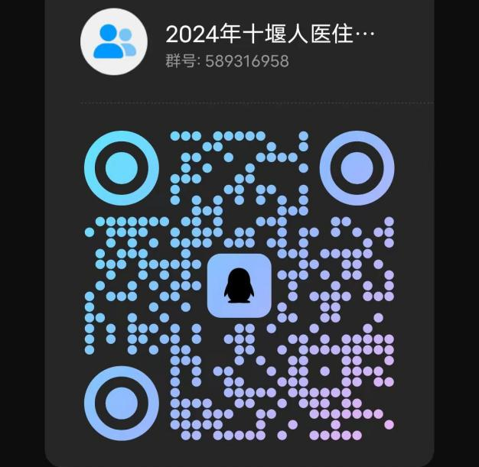
（群号：589316958）
请所有拟报考人民医院的人员加入此群，以便及时获知我院招录安排和考核等相关信息，申请时请注明“报考专业+姓名”。

